7. Оценка воздействия на здоровье человека при реализации проекта

Основным критерием социально-экологического благополучия города является состояние здоровья населения в нем.
По определению Всемирной организации здравоохранения, здоровье человека – это состояние полного физического, духовного и социального благополучия, а не только отсутствие болезней и физических дефектов.
Здоровье человека в целом определяется наследственно-генетическими, социально-экономическими и экологическими факторами.
Среди экологических факторов, влияющих на здоровье человек, выделяют природные и антропогенные. Природные факторы связаны с изменением климата, содержания озона в атмосфере, мощностью УФ-излучения, наличием природных очагов заболеваний, природными катастрофами и др. К антропогенным факторам относятся все виды загрязнений окружающей среды и техногенные катастрофы.
Большую часть своей жизни городской житель проводит в жилой среде, которая представляет собой совокупность условий и факторов, позволяющих человеку на территории населенных мест осуществлять свою непроизводственную деятельность.
Создание экологически безопасной жилой среды при градостроительном проектировании выполняется с учетом установленных гигиенических нормативов, требований к режиму использования санитарно-защитных зон организаций, сооружений и иных объектов, оказывающих воздействие на здоровье человека и окружающую среду, нормативных параметров озелененности.
С целью создания экологически безопасной среды и предотвращения возможного негативного воздействия на здоровье человека при реализации проекта предусматриваются следующие мероприятия:
- посадка санирующих зеленых насаждений вдоль улиц для снижения степени загрязнения атмосферного воздуха выбросами газообразных загрязняющих веществ и шумозащиты от автотранспорта;
- обеспечение нормативных параметров озелененности территории в соответствии с требованиями ЭкоНиП, ТНПА и Генерального плана г. Минска.
- выполнение санитарных требований в части обеспечения нормативов ПДК загрязняющих веществ в атмосферном воздухе от существующих и проектируемых автомобильных стоянок.

8. Обоснование выбора рекомендуемого стратегического решения

Согласно генеральному плану г.Минска и «Генеральной схеме Плана функционального зонирования территории г.Минска до 2030г.» проектируемая территория включает территорию ландшафтно-рекреационной зоны 232 ЛР и расположена:
- в юго-западном секторе города;
- в срединном поясе;
- в зоне экологического коридора II порядка;
- в водоохранной зоне р.Лошица.
В соответствии с концепцией развития системы ландшафтно-рекреационных территорий согласно «Схемы развития ландшафтно-рекреационных зон г.Минска», проектируемая ландшафтно-рекреационная территория зоны 232 ЛР входит в Лошицкую водно-зеленую систему, которая является одним из основных элементов природного каркаса города – водно-парковым полукольцом, создаваемым на базе правого притока р. Свислочь – р.Лошица. Лошицкая водно-зеленая система проходит через существующие и новые районы города и трактуется как композиционная ось крупных общественных и жилых комплексов Западной, Юго-западной и Южной планировочных зон города.
Перспективное стратегическое решения по освоению проектируемой территории предполагает формирование ландшафтно-рекреационных парков районного значения с озеленением и благоустройством территории, а также ее обводнением. Проектируемые водоемы являются элементами системы акваторий, создаваемых на базе р.Лошица и р.Мышка. Непрерывная система водно-зеленого благоустройства вдоль воссоздаваемых рек позволит создать эффективный воздушный канал, обеспечивающий проветривание территории города и подвод обогащенного кислородом воздуха из пригородных лесов, что существенно улучшит санитарно-гигиенические и эстетические характеристики городской среды.
Градостроительный проект детального планирования территории ландшафтно-рекреационной зоны 232 ЛР устанавливает следующую функционально-планировочную организацию проектируемой территории в соответствии с графическими материалами, которая включает:
- ЛР-1, - Территория культурно-просветительного центра с высокими рекреационными нагрузками:
- культовые объекты.
- ЛР-2 - Озелененные ландшафтно-рекреационные территории со средними и низкими рекреационными нагрузками:
- Ландшафтно-прогулочный парк;
- Парк физкультурно-оздоровительного профиля «Студенческий».

Схемы опорного плана и проектное решение представлены в приложении А.

9. Мониторинг эффективности реализации градостроительного проекта

В соответствии с Законом Республики Беларусь от 05.07.2004 № 300-З (в ред. от 18.07.2016 г.) "Об архитектурной, градостроительной и строительной деятельности в Республике Беларусь" (далее Закон) порядок организации и ведения мониторинга объектов архитектурной, градостроительной и строительной деятельности устанавливает Министерство архитектуры и строительства Республики Беларусь (ст. 16).
Градостроительный мониторинг – система наблюдения за состоянием объектов градостроительной деятельности и средой обитания в целях контроля градостроительного использования территорий и прогнозирования результатов реализации градостроительных проектов (Закон ст. 29, п.1).
Работы по ведению градостроительного мониторинга проводятся территориальными подразделениями архитектуры и градостроительства по единой методике в порядке, установленном Министерством архитектуры и строительства Республики Беларусь (Закон ст. 29, п.3).

Использованные источники информации

- Закон Республики Беларусь от 18.07.2016 N 399-З "О государственной экологической экспертизе, стратегической экологической оценке и оценке воздействия на окружающую среду";
- Закон Республики Беларусь от 05.07.2004 № 300-З (в ред. от 18.07.2016) "Об архитектурной, градостроительной и строительной деятельности в Республике Беларусь";
- Закон Республики Беларусь от 26.11.1992 N 1982-XII (ред. от 17.07.2017, с изм. от 31.12.2017) "Об охране окружающей среды";
- Закон Республики Беларусь от 07.01.2012 N 340-З (ред. от 30.06.2016) "О санитарно-эпидемиологическом благополучии населения";
- Постановление Совета Министров Республики Беларусь от 19.01.2017 N 47 "О некоторых мерах по реализации Закона Республики Беларусь от 18 июля 2016 года "О государственной экологической экспертизе, стратегической экологической оценке и оценке воздействия на окружающую среду";
- Генеральный план г. Минска, утвержденный Указом Президента Республики Беларусь 23.04.2003 г. №165 (в ред. Указа Президента Республики Беларусь от 15.09.2016 N 344, с изм., внесенными Указом Президента Республики Беларусь от 26.06.2017 N 225);
- Схема охраны окружающей среды г. Минска и Минского района, утвержденная решением Минского городского исполнительного комитета от 30.12.2008 N 3136 "Об утверждении схемы охраны окружающей среды г. Минска и Минского района";
- Состояние окружающей среды и природопользование города Минска / Сост.: А.А. Савастенко, А.В. Яковенко / Под общ. ред А.В. Боровикова. – Минск, Бел НИЦ "Экология". – 2014. – 98 с.;
- Экология городской среды: учеб. пособие / А.А. Челноков, Л.Ф. Ющенко, Е.Е. Григорьева [и др.]; под общ. ред. К.Ф. Саевича. – Минск: Вышэйшая школа, 2015. – 368 с.;
- Санитарные нормы и правила «Требования к проектированию, строительству, капитальному ремонту, реконструкции, благоустройству объектов строительства, вводу объектов в эксплуатацию и проведению строительных работ», утвержденные постановлением Министерства здравоохранения Республики Беларусь от 04.04.2014 г. № 24.
- Санитарные нормы и правила "Требования к санитарно-защитным зонам организаций, сооружений и иных объектов, оказывающих воздействие на здоровье человека и окружающую среду", утвержденные постановлением Министерства здравоохранения Республики Беларусь от 11.10.2017 № 91.
- Санитарные нормы и правила «Требования к атмосферному воздуху населенных пунктов и мест массового отдыха населения», утвержденные постановлением Министерства здравоохранения Республики Беларусь 30.12.2016 г. № 141.
- Санитарные нормы, правила и гигиенические нормативы «Гигиенические требования к содержанию территорий населенных пунктов и организаций», утвержденные постановлением Министерства здравоохранения Республики Беларусь от 01.11.2011г. № 110, с изменением, утвержденным постановлением Министерства здравоохранения Республики Беларусь от 12.10.2015 г. № 102.
- Гигиенические нормативы 2.1.7.12-1-2004 «Перечень предельно допустимых концентраций (ПДК) и ориентировочно допустимых концентраций (ОДК) химических веществ в почве», утвержденные постановлением Главного государственного санитарного врача Республики Беларусь от 25.02.2004 г. № 28.
- ТКП 45-3.01-116-2008 (02250) Градостроительство. Населенные пункты. Нормы планировки и застройки.
- ТКП 17.02-06-2011 (02120) Охрана окружающей среды и природопользование. Правила обеспечения экологической безопасности при проектировании предприятий, зданий и сооружений автомобильного транспорта.
- ТКП 45-3.02-25-2006 (02250) Гаражи-стоянки и стоянки автомобилей. Нормы проектирования.
- ТКП 45-2.04-154-2009 (02250) Защита от шума. Строительные нормы проектирования.

Приложения

Приложение А.

Опорный план и проектные решения градостроительного проекта детального планирования территории ландшафтно-рекреационной зоны 232 ЛР

Приложение Б.

Расчетные значения фоновых концентраций загрязняющих веществ в атмосферном воздухе и расчетных метеорологических характеристиках и коэффициентах, определяющих условия рассеивания загрязняющих веществ в атмосферном воздухе на территории проектирования
(по данным Государственного учреждения "республиканский центр по гидрометеорологии, контролю радиоактивного загрязнения и мониторингу окружающей среды ("БЕЛГИДРОМЕТ"))
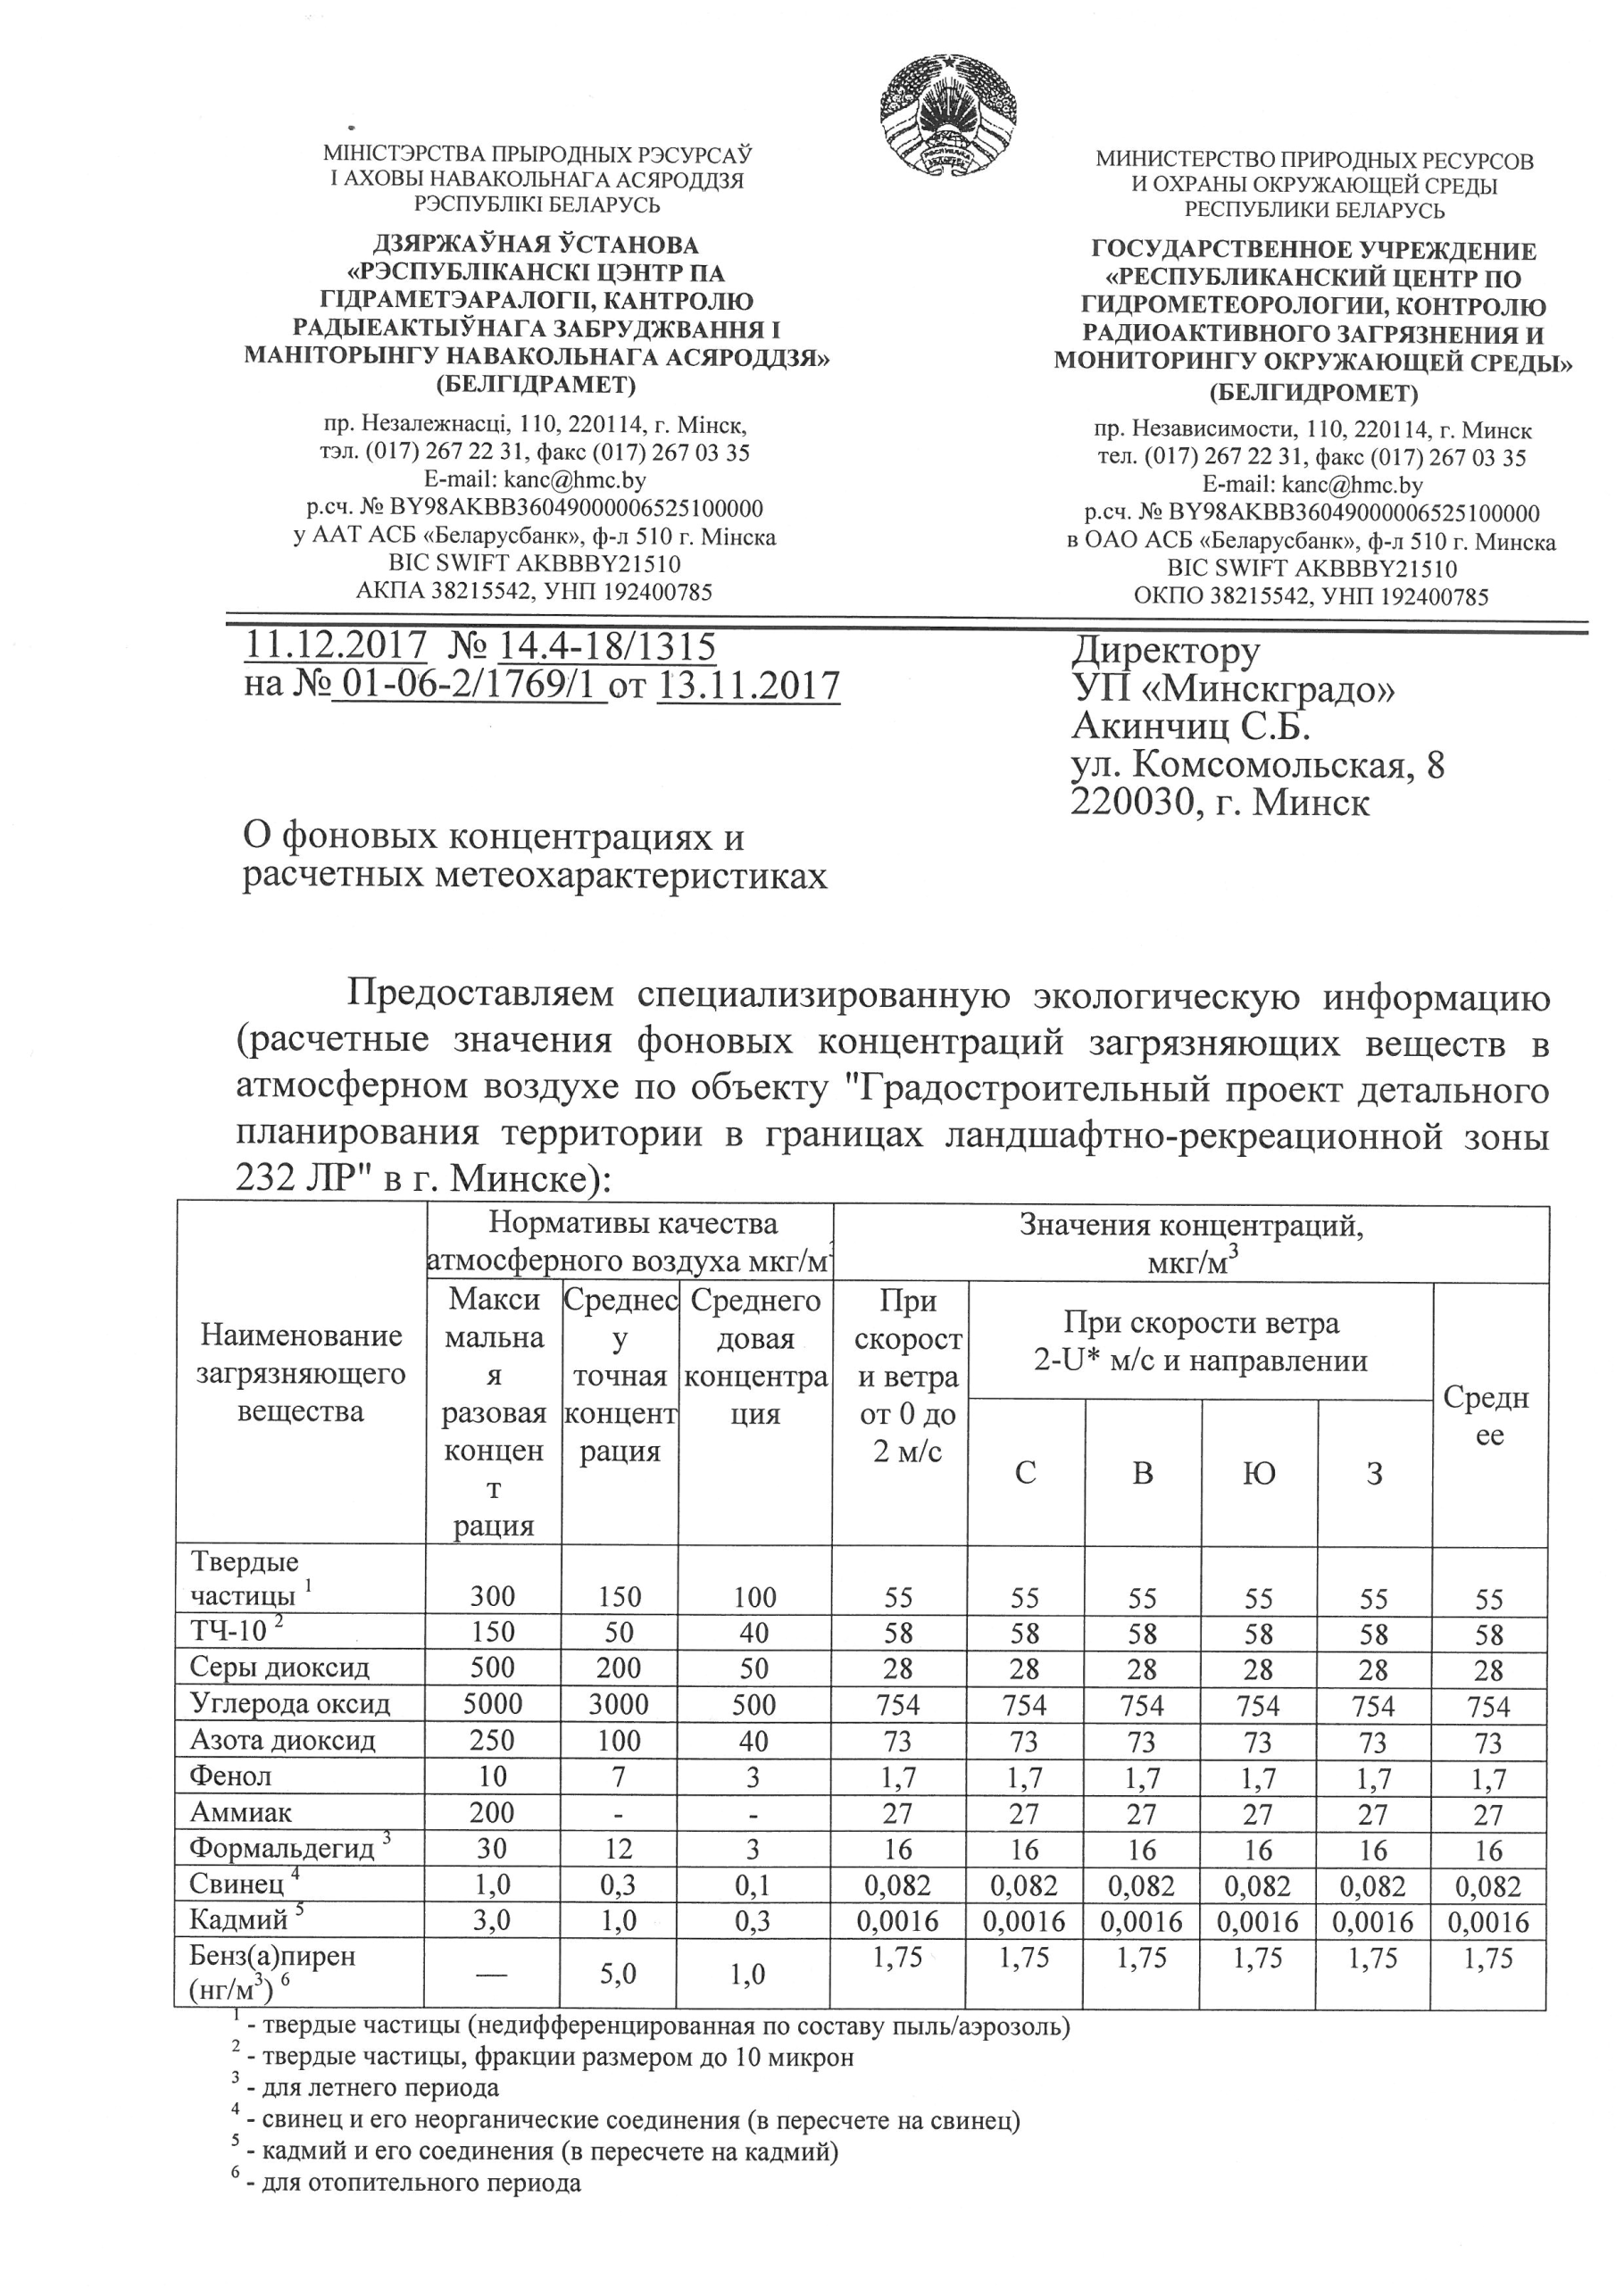
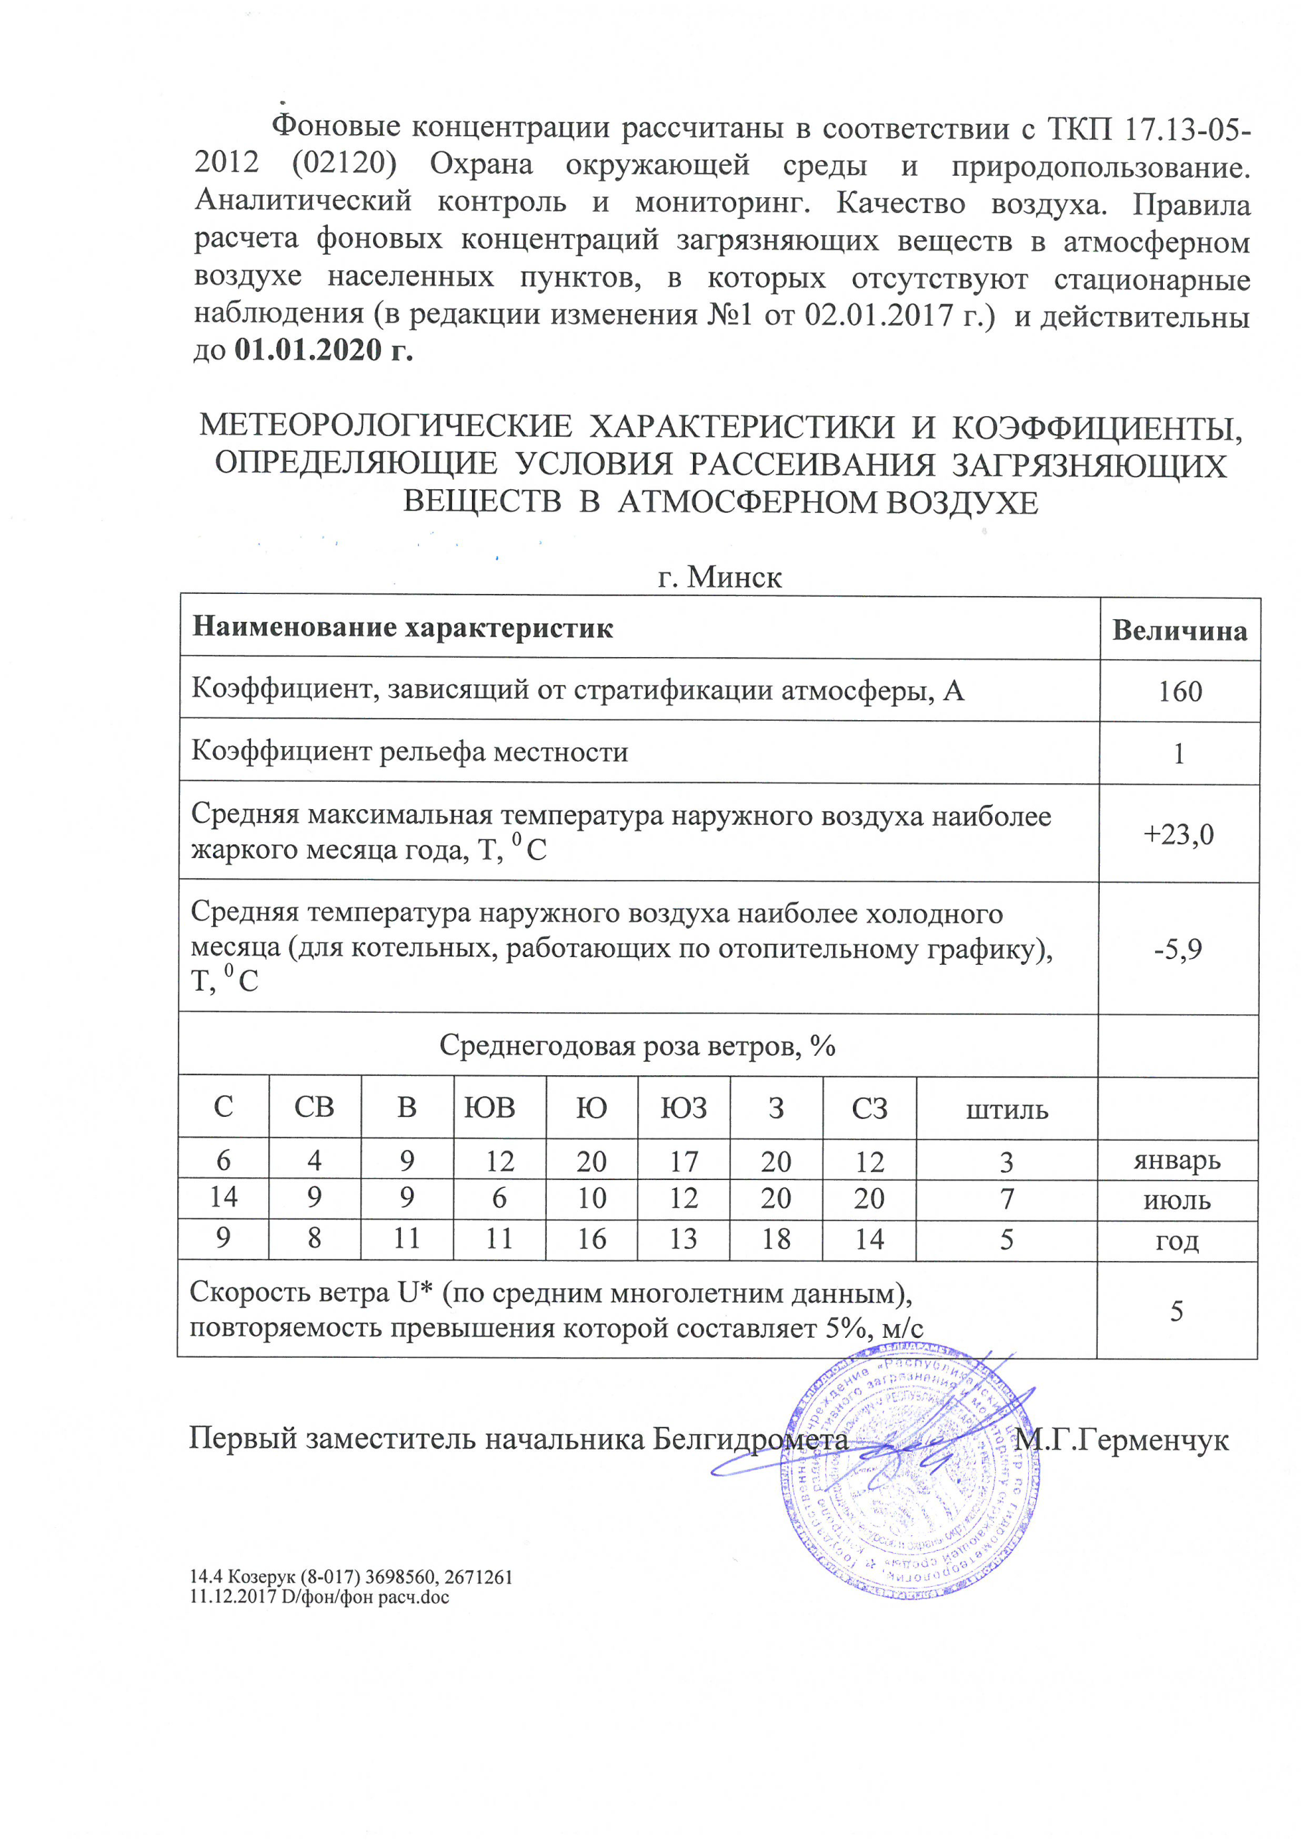

Приложение В.

Протокольная запись консультаций по стратегической экологической оценке

